СТАНЬ ЗАМЕТНЫМ–
ЗАСВЕТИСЬ!
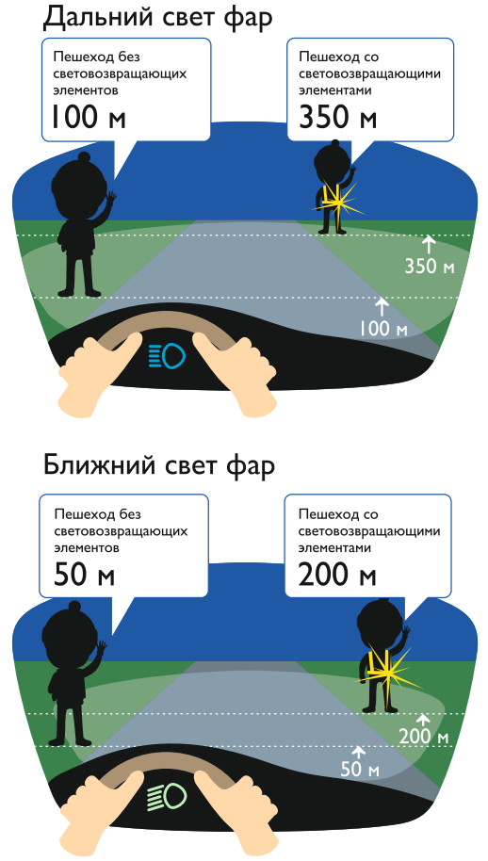
Отдел ГИБДД УМВД Росии по Одинцовскому городскому округу

